Ekmek ou pain turc
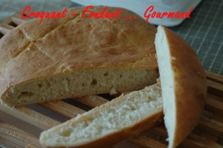 Pour 2 pains Ekmek
- 300 g d'eau
- 4 càs d'huile d'olive
- 1 càc de sel
- 1 càc de miel
- 500 g de farine T 65
- 50 g de levain liquide
- 1 càc de levure sèche de boulanger
ou 2 g de levure fraîche
La plaque du four tapissée de papier cuisson
Préchauffage du four à 200°C
Mettre dans le bol de la MAP l'eau tiède, le miel, l'huile et le sel.
Répandre la farine, faire un puits et y déposer le levain liquide et la levure.
Lancer le programme "Pâte" et le laisser se dérouler jusqu'au bout : La pâte a bien gonflé.
Verser le pâton sur le plan de travail fariné et le diviser en 2 morceaux égaux.
Les aplatir avec la main en 2 galettes rondes. La pâte est un peu collante, il faut se fariner les doigts.
Poser les galettes sur la plaque du four, les couvrir et les laisser lever.
Badigeonner les galettes d'un peu d'huile d'olive.
Inciser la pâte en dessinant un losange.
Cuire pendant environ 30 minutes.
Dès la fin de la cuisson, badigeonner à nouveau avec un peu d'huile d'olive.
Laisser refroidir sur une grille avant de déguster.

